ВНЕШНЕЕ ВЗАИМОДЕЙСТВИЕ

РОДИТЕЛИ

Д/САД СЕТЕВОЕ ВЗАИМОДЕЙСТВИЕЕ

ШКОЛА

МБОУДО «ЕРМАКОВСКАЯ СЮТ»



КРАЕВОЙ ДВОРЕЦ ПИОНЕРОВ

КУЛЬТУРА

УПРАВЛЕНИЕ ОБРАЗОВАНИЯ

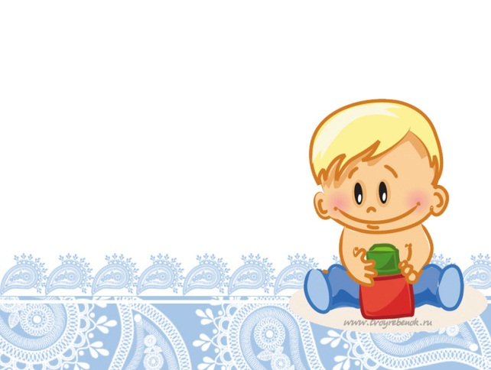

ЗПР, ТНР, аутизм

ВНУТРЕННЕЕ ВЗАИМОДЕЙСТВИЕ

ПЕДАГОГИ ДОП ОБРАЗОВАНИЯ

РОДИТЕЛИ

КАДРЫ

АДМИНИСТРАЦИЯ